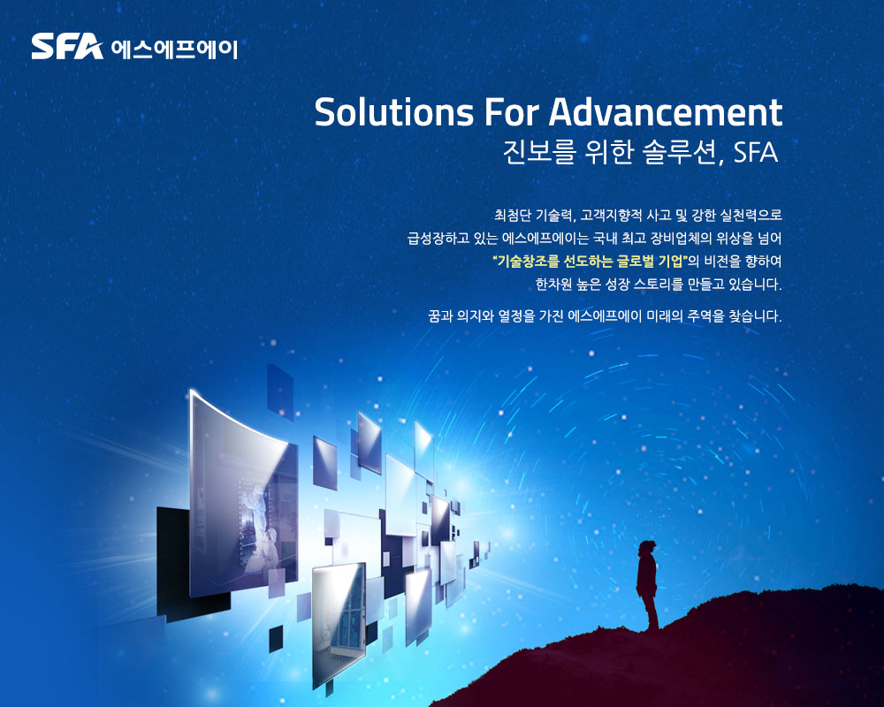**㈜ 에스에프에이 하반기 신입사원 공개채용**

|  |
| --- |
|  |
|  |

|  |  |  |
| --- | --- | --- |
| **모집분야** | **자격요건 및 우대사항** | **근무지** |
| **기구설계** | * 기계공학, 기계설계 및 자동화 관련 전공자 * AUTOCAD 및 3D(Inventor, Pro-E) 사용 가능자 우대 | 화성/아산 |
| **제어설계** | * 전기공학, 전자공학, 제어계측공학, 메카트로닉스공학 관련 전공자 * PLC 제어 경험자 우대 | 아산 |
| **S/W설계** | * 전자계산, 정보통신, 컴퓨터 관련 학과 전공자 * MFC, C++ 개발 가능자 / Vision 검사, Machine Learning 전공자 * 검사영상처리 알고리즘 개발 가능자 | 아산 |
| **PM (생산관리)** | * 기계공학, 산업공학 및 유사학과 관련 전공자 | 화성/아산 |
| **공정** | * 물리학, 기계공학, 재료공학 관련 전공자 * 소자, 디스플레이, 반도체 관련 전문지식 갖춘자 | 아산 |

|  |
| --- |
|  |

* **접수방법 : 잡코리아 및 주요 취업사이트 채용공고**
* **접수기간 : 2016년 10월 7일(금) ~ 2016년 10월 20일(목)**

**[비고] 우수 대졸 신입 지원자들에게는 2017년 성과급 포함 세전 연봉 50백만원 이상 게런티**